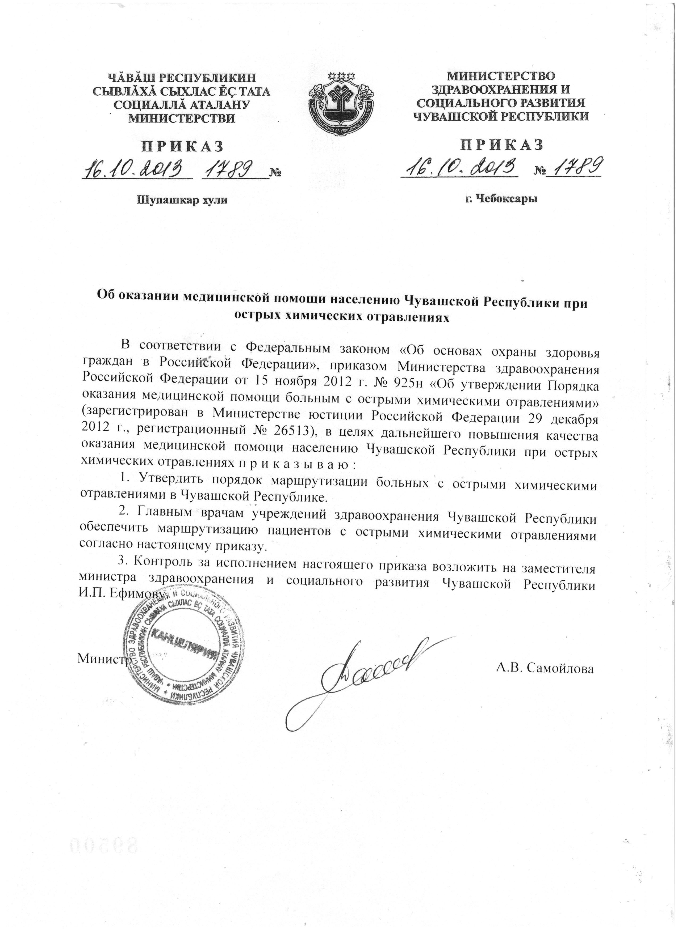
Приложение к приказу Минздравсоцразвития Чувашии от 16.10.2013 № 1789

Порядок маршрутизации больных с острыми химическими отравлениями в Чувашской Республике

- Настоящий Порядок устанавливает правила оказания медицинской помощи больным с острыми химическими отравлениями, вызванными веществами, используемыми в медицинских целях (лекарственными препаратами), химическими веществами немедицинского назначения, применяемыми в быту, промышленности, сельском хозяйстве, ядами растительного и животного происхождения, токсинами грибов (далее - больные с острыми химическими отравлениями) в Чувашской Республике.
Порядок разработан на основании приказов Министерства здравоохранения Российской Федерации от 8 января 2002 г. № 9 «О мерах по совершенствованию организации токсикологической помощи населению Российской Федерации», от 15 ноября 2012 г. № 925н «Об утверждении Порядка оказания медицинской помощи больным с острыми химическими отравлениями» (зарегистрирован в Министерстве юстиции Российской Федерации 29 декабря 2012 г., регистрационный № 26513) (далее – приказ Министерства здравоохранения Российской Федерации от 15 ноября 2012 г. № 925н «Об утверждении Порядка оказания медицинской помощи больным с острыми химическими отравлениями»).

Действие настоящего Порядка распространяются на медицинские организации, оказывающие медицинскую помощь больным с острыми химическими отравлениями в рамках Программы государственных гарантий бесплатного оказания гражданам в Чувашской Республике медицинской помощи.

Порядком установлены этапы (уровни) оказания медицинской помощи больным с острыми химическими отравлениями в рамках функционирующей трехуровневой системы. Порядок предусматривает поэтапное исполнение медицинскими организациями стандартов оказания медицинской помощи больным с острыми химическими отравлениями с учетом видов, условий и форм оказания медицинской помощи в медицинской организации соответствующего типа и уровня.
- Медицинская помощь больным с острыми химическими отравлениями (далее - медицинская помощь) оказывается в виде:
первичной медико-санитарной помощи;
скорой, в том числе скорой специализированной, медицинской помощи; специализированной, в том числе высокотехнологичной, медицинской помощи.
- Медицинская помощь оказывается в следующих условиях:
вне медицинской организации (по месту вызова бригады скорой медицинской помощи, а также в транспортном средстве при медицинской эвакуации);
амбулаторно (в условиях, не предусматривающих круглосуточного медицинского наблюдения и лечения), в том числе на дому при вызове медицинского работника;
стационарно (в условиях, обеспечивающих круглосуточное медицинское наблюдение и лечение).
4. Медицинская помощь оказывается в форме:
экстренной - при острых химических отравлениях, представляющих угрозу жизни больного с острыми химическими отравлениями;
неотложной - при острых химических отравлениях без явных признаков угрозы жизни больного с острыми химическими отравлениями.
- Оказание медицинской помощи осуществляется на основе утвержденных федеральных стандартов медицинской помощи.
- Первичная медико-санитарная помощь заключается в раннем выявлении признаков острого химического отравления и в оказании симптоматического лечения, проведения простых мероприятий по прекращению поступления яда в кровь (промывание желудка, удаления яда с поверхности кожи, слизистых оболочек), введение антидота при показаниях больным с острыми химическими отравлениями фельдшером, иными медицинскими работникам со средним медицинским образованием, врачом-терапевтом, врачом-терапевтом участковым, врачом-педиатром, врачом педиатром участковым, врачом общей практики (семейным врачом), иными врачами-специалистами, оказывающими первичную медико-санитарную помощь, в направлении больных с острыми химическими отравлениями в учреждения здравоохранения Чувашской Республики, в структуре которых имеются центры (отделения) острых отравлений, отделения реанимации и интенсивной терапии, отделения неотложной терапии, отделения терапии.
- Первичная медико-санитарная помощь предусматривает:
первичную доврачебную медико-санитарную помощь;
первичную врачебную медико-санитарную помощь;
первичную специализированную медико-санитарную помощь.
Первичная доврачебная медико-санитарная помощь осуществляется медицинскими работниками со средним медицинским образованием.
Первичная врачебная медико-санитарная помощь оказывается врачом-терапевтом, врачом-терапевтом участковым, врачом-педиатром, врачом педиатром участковым, врачом общей практики (семейным врачом).
Первичная специализированная медико-санитарная помощь оказывается врачами-специалистами.
- Скорая, в том числе скорая специализированная, медицинская помощь больным с острыми химическими отравлениями оказывается фельдшерскими выездными бригадами скорой медицинской помощи, врачебными выездными бригадами скорой медицинской помощи, специализированными выездными бригадами скорой медицинской помощи в соответствии с приказом Министерства здравоохранения и социального развития Российской Федерации от 1 ноября 2004 г. № 179 «Об утверждении порядка оказания скорой медицинской помощи» (зарегистрирован в Министерстве юстиции Российской Федерации 23 ноября 2004 г., регистрационный № 6136).
- Скорая, в том числе скорая специализированная, медицинская помощь оказывается в экстренной и неотложной форме вне медицинской организации.
- При оказании скорой медицинской помощи в случае необходимости осуществляется медицинская эвакуация, которая включает в себя санитарно-авиационную и санитарную эвакуацию.
- Бригада скорой медицинской помощи доставляет больных с острыми химическими отравлениями в состоянии, требующем экстренной и неотложной медицинской помощи, в ближайшее учреждение здравоохранения Чувашской Республики, имеющее в своей структуре отделение анестезиологии и реанимации или блок (палату) реанимации и интенсивной терапии, и обеспечивающие круглосуточное медицинское наблюдение и лечение (за исключением больных с острыми химическими отравлениями, проживающих (находящихся) на территории г. Чебоксары).

При необходимости осуществляется консультация врача-токсиколога, в том числе с использованием телекомуникационных средств связи или вызов врача-токсиколога на себя посредством службы санитарной авиации.
  - Оказание специализированной медицинской помощи больным с острыми химическими отравлениями тяжелой степени осуществляется в отделении (палате, блоке) реанимации и интенсивной терапии учреждения здравоохранения Чувашской Республики.
  - Оказание медицинской помощи больным, переводимых из отделения (палаты, блока) реанимации и интенсивной терапии после устранения угрожающего жизни состояния, больным с острыми химическими отравлениями легкой и средней степени тяжести осуществляется в терапевтическом отделении учреждения здравоохранения Чувашской Республики.
- При наличии медицинских показаний после устранения угрожающего жизни состояния пациенты переводятся в отделение для больных с острыми отравлениями БУ «Больница скорой медицинской помощи» Минздравсоцразвития Чувашии для оказания специализированной медицинской помощи.
- Больных с острыми химическими отравлениями с территории г. Чебоксары бригада скорой медицинской помощи доставляет непосредственно в БУ «Больница скорой медицинской помощи» Минздравсоцразвития Чувашии.
- Оказание специализированной медицинской помощи больным с острыми химическими отравлениями в возрасте до 15 лет осуществляется в следующем порядке:
  - При невозможности транспортировки пациента в возрасте до 15 лет бригада скорой медицинской помощи доставляет пациента с острым химическим отравлением в состоянии, требующим экстренной и неотложной медицинской помощи, в ближайшее учреждение здравоохранения Чувашской Республики, оказывающее медицинскую помощь детям, имеющую в своей структуре отделение анестезиологии и реанимации или блок (палату) реанимации и интенсивной терапии и обеспечивающие круглосуточное медицинское наблюдение и лечение, с обязательной консультацией врача-токсиколога, в том числе с использованием телекомуникационных средств связи.

При необходимости осуществляется вызов врача-токсиколога на себя посредством службы санитарной авиации.
  - Оказание медицинской помощи с острыми отравлениями медикаментозными средствами, средствами бытовой и промышленной химии, ядами животного и растительного происхождения, не обладающими прижигающим действием, осуществляется в отделении реанимации и интенсивной терапии и токсикологии БУ «Городская детская больница № 4» Минздравсоцразвития Чувашии при отсутствии медицинских противопоказаний для транспортировки больного.
  - Оказание медицинской помощи с острыми отравлениями веществами прижигающего действия (приложение к настоящему порядку) осуществляется в отделении реанимации и интенсивной терапии БУ «Республиканская детская клиническая больница» Минздравсоцразвития Чувашии со всех административных территорий (районов) Чувашской Республики, за исключением г. Чебоксары и г. Новочебоксарск, при отсутствии медицинских противопоказаний для транспортировки больного.
Оказание медицинской помощи с острыми отравлениями веществами прижигающего действия с территории г. Чебоксары осуществляется в БУ «Городская детская больница № 3» Минздравсоцразвития Чувашии, с территории г. Новочебоксарск – в БУ «Новочебоксарский медицинский центр» Минздравсоцразвития Чувашии.
- При наличии медицинских показаний лечение больного с острым химическим отравлением проводится с привлечением врачей-специалистов по специальностям, предусмотренным номенклатурой специальностей специалистов с высшим и послевузовским медицинским и фармацевтическим образованием в сфере здравоохранения Российской Федерации, утвержденной приказом Министерства здравоохранения и социального развития Российской Федерации от 23 апреля 2009 г. № 210н (зарегистрирован в Министерстве юстиции Российской Федерации 5 июня 2009 г., регистрационный № 14032).
- При наличии медицинских показаний для оказания медицинской помощи больному с использованием методов экстракорпоральной детоксикации и при отсутствии медицинских противопоказаний для транспортировки больного по решению консилиума врачей с участием врача-токсиколога, в том числе с использованием телекомуникационных средств связи, больные с острыми химическими отравлениями переводятся в БУ «Больница скорой медицинской помощи» Минздравсоцразвития Чувашии.
При наличии медицинских показаний для проведения гемодиализа больные с острыми химическими отравлениями переводятся в отделение гемодиализа БУ «Республиканская клиническая больница» Минздравсоцразвития Чувашии.
- В случае развития осложнений, требующих специализированного лечения (послеожоговое сужение пищевода, желудка, токсическая амблиопия, постгипоксическая энцефалопатия с исходом в вегетативное состояние, обострение психического заболевания и прочие), после устранения угрожающего жизни состояния больные с острыми химическими отравлениями по решению консилиума врачей переводятся в соответствующее отделение учреждения здравоохранения Чувашской Республики по профилю заболевания (осложнения).
- Оказание специализированной, за исключением высокотехнологичной, медицинской помощи осуществляется в федеральных государственных медицинских организациях, находящихся в ведении Министерства здравоохранения Российской Федерации, при необходимости установления окончательного диагноза в связи с нетипичностыо течения заболевания, отсутствии эффекта от проводимой терапии и (или) повторных курсов лечения при вероятной эффективности других методов лечения, высоком риске хирургического лечения в связи с осложненным течением основного заболевания или наличием сопутствующих заболеваний, необходимости дообследования в диагностически сложных случаях и (или) комплексной предоперационной подготовке у больных с осложненными формами заболевания, сопутствующими заболеваниями, при необходимости повторной госпитализации по рекомендации указанных федеральных государственных медицинских организаций в соответствии с Порядком направления граждан Российской Федерации в федеральные государственные учреждения, находящиеся в ведении Министерства здравоохранения и социального развития Российской Федерации, для оказания специализированной медицинской помощи, приведенным в приложении к Порядку организации оказания специализированной медицинской помощи, утвержденному приказом Министерства здравоохранения и социального развития Российской Федерации от 16 апреля 2010 г. № 243н (зарегистрирован в Министерстве юстиции Российской Федерации 12 мая 2010 г., регистрационный № 17175), а также при наличии у больного медицинских показаний - в федеральных государственных медицинских организациях, оказывающих специализированную медицинскую помощь, в соответствии с Порядком направления граждан органами исполнительной власти субъектов Российской Федерации в сфере здравоохранения к месту лечения при наличии медицинских показаний, утвержденным приказом Министерства здравоохранения и социального развития Российской Федерации от 5 октября 2005 г. № 617 (зарегистрирован в Министерстве юстиции Российской Федерации 27 октября 2005 г., регистрационный № 7115).
- При наличии у больного с острым химическим отравлением медицинских показаний к оказанию высокотехнологичной медицинской помощи его направление в медицинскую организацию, оказывающую высокотехнологичную медицинскую помощь, осуществляется в соответствии с Порядком направления граждан Российской Федерации для оказания высокотехнологичной медицинской помощи за счет бюджетных ассигнований, предусмотренных в федеральном бюджете Министерству здравоохранения и социального развития Российской Федерации, путем применения специализированной информационной системы, утвержденным приказом Министерства здравоохранения и социального развития Российской Федерации от 28 декабря 2011 г. № 1689н (зарегистрирован в Министерстве юстиции Российской Федерации 8 февраля 2012 г., регистрационный № 23164).
- После окончания срока оказания медицинской помощи в стационарных условиях больным с острыми химическими отравлениями их дальнейшие тактика ведения и медицинская реабилитация определяются врачебным консилиумом врачей.
Дальнейшее наблюдение больного осуществляется врачом - терапевтом участковым, врачом-педиатром участковым или врачом общей (семейной) практики по территориальному принципу в амбулаторных условиях.
- Больные с острыми химическими отравлениями по медицинским показаниям направляются для проведения реабилитационных мероприятий в специализированные медицинские и санаторно-курортных организации.
Приложение к порядку маршрутизации больных с острыми химическими отравлениями
в Чувашской Республике

Вещества прижигающего действия

- Органические кислоты: уксусная, щавелевая и прочие.
- Неорганические кислоты: соляная (хлористоводородная), серная, азотная, фосфорная и прочие.
- Щелочи: нашатырный спирт (10% водный раствор аммиака), едкий натр ( каустическая сода), едкий калий и прочие.
- Окислители:перекись водорода, калия перманганат и прочие.
- Фенол и его гомологи.
- Препараты бытовой химии, содержащие отбеливатели, чистящие и моющие средства бытовой химии, очистители канализационных систем и прочие, прием которых сопровождается химическим ожогом пищевода и желудка.
- Разъедающие вещества неуточненные.

